EURDEP - Europos radioaktyvumo duomenų mainų platforma

Europos šalių radiologinio monitoringo duomenis galima stebėti Europos radioaktyvumo matavimo duomenų mainų platformoje EURDEP (remap.jrc.ec.europa.eu), kurioje pateikiama informacija ir iš Lietuvoje įrengtų matavimo stočių.
EURDEP - Europos radioaktyvumo duomenų mainų platformos (European radioactivity data exchange platform) žemėlapis (1 pav.) parodo aplinkos radioaktyvumo gama dozės galios matavimo vidurkius ir maksimalias reikšmes per paskutines 24 valandas. Šiuos matavimus pateikia apie 5500 stotelių iš 39-ių Europos šalių.
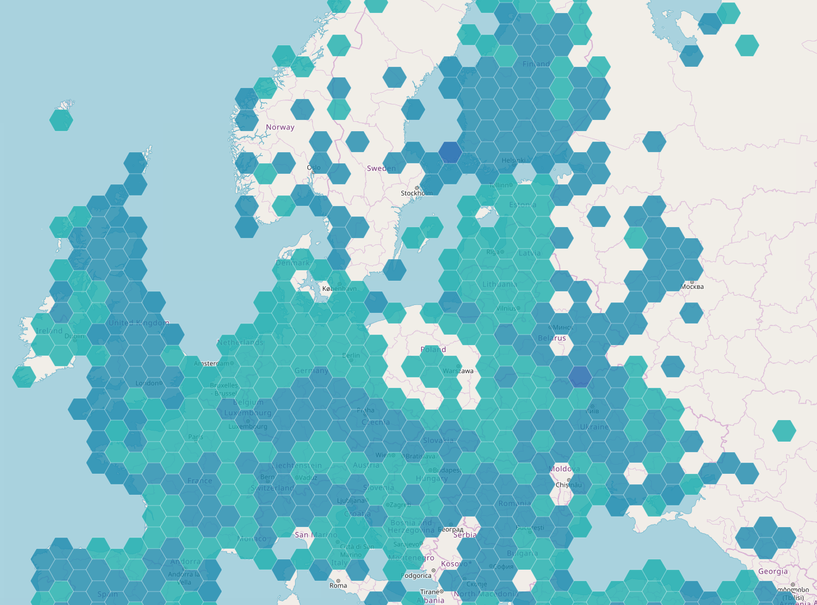
1 pav. EURDEP žemėlapio fragmentas
- Atverkite Europos radioaktyvumo duomenų mainų platformos žemėlapį https://remap.jrc.ec.europa.eu ir įvertinkite radiacinį foną virš Lietuvos bei palyginkite jį su kitomis valstybėmis.

- Žemėlapyje suraskite stotelę, esančią arčiausiai jūsų namų. Spustelėjus ant stotelės, gausite išsamią informaciją apie radiacinį foną. Palyginkite foną jusų gyvenamojoje vietoje su radiaciniu fonu Ignalinoje.

- Žemėlapyje suraskite Černobylio stotelę. Palyginkite radiacinį foną Černobylyje su radiaciniu fonu Ignalinoje.

- Europos žemėlapyje suraskite tamsiausią tašką. Pagalvokite/paieškokite informacijos, kas galėtų lemti didesnį radiacinį foną.

